Учреждение образования

«Белорусский государственный технологический университет»

**Математическое программирование**

**Лабораторная работа №3**

**РЕШЕНИЕ ЗАДАЧИ О КОММИВОЯЖЕРЕ МЕТОДОМ ВЕТВЕЙ И ГРАНИЦ**

Выполнил:

Студент 2 курса 2 группы ФИТ

Радивил Данила Юрьевич

**2022 г.**

**ЦЕЛЬ РАБОТЫ:** освоить общие принципы решения задач методом ветвей и границ, решить задачу о коммивояжере данным методом, сравнить полученное решение задачи с комбинаторным методом перестановок.

**ЗАДАНИЕ ДЛЯ ВЫПОЛНЕНИЯ:**

**Задание 1.** Сформулировать условие задачи коммивояжера с параметром. Для этого:

* принять элементы матрицы расстояний равными:

|  |  |  |  |  |  |
| --- | --- | --- | --- | --- | --- |
| **Город** | **1** | **2** | **3** | **4** | **5** |
| **1** | $$INF$$ | 2 * n | 21 + n | $$INF$$ | n |
| **2** | n | $$INF$$ | 15 + n | 68 - n | 84 - n |
| **3** | 2 + n | 3 * n | $$INF$$ | 86 | 49 + n |
| **4** | 17 + n | 58 - n | 4 * n | $$INF$$ | 3 * n |
| **5** | 93 - n | 66 + n | 52 | 13 + n | $$INF$$ |

где *n* – номер варианта; вариант 10

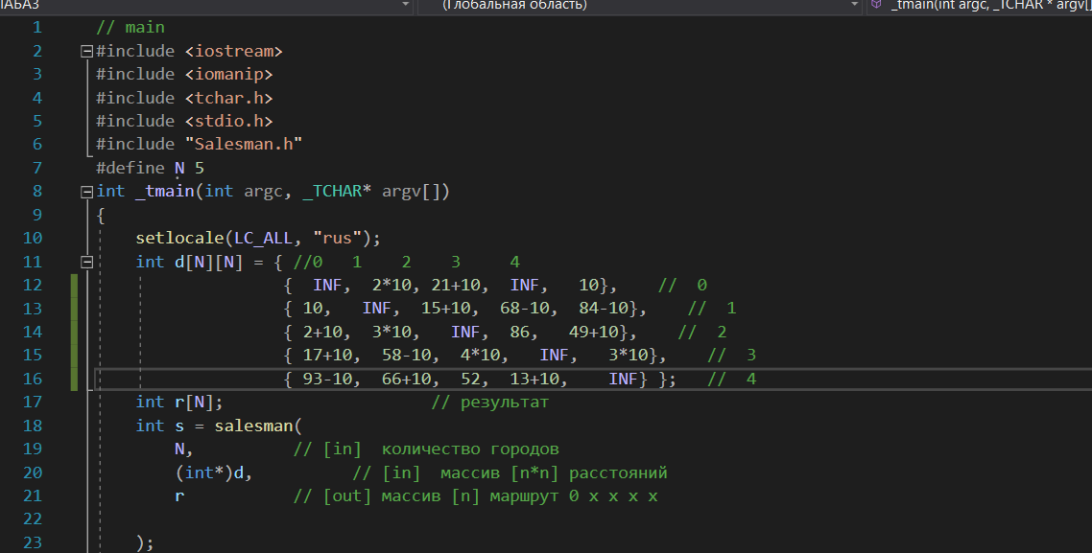

Имеем 5 городов, построим матрицу расстояний между городами:

|  |  |  |  |  |  |
| --- | --- | --- | --- | --- | --- |
| **Город** | **1** | **2** | **3** | **4** | **5** |
| **1** | **INF** | **20** | **31** | **INF** | **10** |
| **2** | **10** | **INF** | **25** | **58** | **74** |
| **3** | **12** | **30** | **INF** | **86** | **59** |
| **4** | **27** | **48** | **40** | **INF** | **30** |
| **5** | **83** | **76** | **52** | **23** | **INF** |

Возьмем в качестве произвольного маршрута:  
X0 = (1,2);(2,3);(3,4);(4,5);(5,1)  
Тогда F(X0) = 20 + 25 + 86 + 30 + 83 = 244  
Для определения нижней границы множества воспользуемся **операцией редукции** или приведения матрицы по строкам, для чего необходимо в каждой строке матрицы D найти минимальный элемент.  
di = min(j) dij

|  |  |  |  |  |  |  |
| --- | --- | --- | --- | --- | --- | --- |
| **i j** | **1** | **2** | **3** | **4** | **5** | di |
| **1** | M | 20 | 31 |  | 10 |  |
| **2** | 10 | M | 25 | 58 | 74 | 10 |
| **3** | 12 | 30 | M | 86 | 59 | 12 |
| **4** | 27 | 48 | 40 | M | 30 | 27 |
| **5** | 83 | 76 | 52 | 23 | M | 23 |

Затем вычитаем di из элементов рассматриваемой строки. В связи с этим во вновь полученной матрице в каждой строке будет как минимум один ноль.

|  |  |  |  |  |  |
| --- | --- | --- | --- | --- | --- |
| **i j** | **1** | **2** | **3** | **4** | **5** |
| **1** | M | 20 | 31 |  | 10 |
| **2** | 0 | M | 15 | 48 | 64 |
| **3** | 0 | 18 | M | 74 | 47 |
| **4** | 0 | 21 | 13 | M | 3 |
| **5** | 60 | 53 | 29 | 0 | M |

Такую же операцию редукции проводим по столбцам, для чего в каждом столбце находим минимальный элемент:  
dj = min(i) dij

|  |  |  |  |  |  |
| --- | --- | --- | --- | --- | --- |
| **i j** | **1** | **2** | **3** | **4** | **5** |
| **1** | M | 20 | 31 |  | 10 |
| **2** | 0 | M | 15 | 48 | 64 |
| **3** | 0 | 18 | M | 74 | 47 |
| **4** | 0 | 21 | 13 | M | 3 |
| **5** | 60 | 53 | 29 | 0 | M |
| dj | 0 | 18 | 13 |  | 3 |

После вычитания минимальных элементов получаем полностью редуцированную матрицу, где величины di и dj называются **константами приведения**.

|  |  |  |  |  |  |
| --- | --- | --- | --- | --- | --- |
| **i j** | **1** | **2** | **3** | **4** | **5** |
| **1** | M | 2 | 18 |  | 7 |
| **2** | 0 | M | 2 | 48 | 61 |
| **3** | 0 | 0 | M | 74 | 44 |
| **4** | 0 | 3 | 0 | M | 0 |
| **5** | 60 | 35 | 16 | 0 | M |

Сумма констант приведения определяет нижнюю границу H:  
H = ∑di + ∑dj  
H = +10+12+27+23+0+18+13++3 = 106  
Элементы матрицы dij соответствуют расстоянию от пункта i до пункта j.  
Поскольку в матрице n городов, то D является матрицей nxn с неотрицательными элементами dij ≥ 0  
Каждый допустимый маршрут представляет собой цикл, по которому коммивояжер посещает город только один раз и возвращается в исходный город.  
Длина маршрута определяется выражением:  
F(Mk) = ∑dij  
Причем каждая строка и столбец входят в маршрут только один раз с элементом dij.  
**Шаг №1**.  
**Определяем ребро ветвления** и разобьем все множество маршрутов относительно этого ребра на два подмножества (i,j) и (i*,j*).  
С этой целью для всех клеток матрицы с нулевыми элементами заменяем поочередно нули на М(бесконечность) и определяем для них сумму образовавшихся констант приведения, они приведены в скобках.

|  |  |  |  |  |  |  |
| --- | --- | --- | --- | --- | --- | --- |
| **i j** | **1** | **2** | **3** | **4** | **5** | di |
| **1** | M | 2 | 18 | (2) | 7 | 2 |
| **2** | 0(2) | M | 2 | 48 | 61 | 2 |
| **3** | 0(0) | 0(2) | M | 74 | 44 | 0 |
| **4** | 0(0) | 3 | 0(2) | M | 0(7) | 0 |
| **5** | 60 | 35 | 16 | 0(16) | M | 16 |
| dj | 0 | 2 | 2 |  | 7 | 0 |

d(1,4) = 2 + = 2; d(2,1) = 2 + 0 = 2; d(3,1) = 0 + 0 = 0; d(3,2) = 0 + 2 = 2; d(4,1) = 0 + 0 = 0; d(4,3) = 0 + 2 = 2; d(4,5) = 0 + 7 = 7; d(5,4) = 16 + = 16;  
Наибольшая сумма констант приведения равна (16 + ) = 16 для ребра (5,4), следовательно, множество разбивается на два подмножества (5,4) и (5*,4*).  
**Исключение ребра** (5,4) проводим путем замены элемента d54 = 0 на M, после чего осуществляем очередное приведение матрицы расстояний для образовавшегося подмножества (5*,4*), в результате получим редуцированную матрицу.

|  |  |  |  |  |  |  |
| --- | --- | --- | --- | --- | --- | --- |
| **i j** | **1** | **2** | **3** | **4** | **5** | di |
| **1** | M | 2 | 18 |  | 7 |  |
| **2** | 0 | M | 2 | 48 | 61 | 0 |
| **3** | 0 | 0 | M | 74 | 44 | 0 |
| **4** | 0 | 3 | 0 | M | 0 | 0 |
| **5** | 60 | 35 | 16 | M | M | 16 |
| dj | 0 | 0 | 0 |  | 0 | 16 |

Нижняя граница гамильтоновых циклов этого подмножества:  
H(5*,4*) = 106 + 16 = 122  
**Включение ребра** (5,4) проводится путем исключения всех элементов 5-ой строки и 4-го столбца, в которой элемент d45 заменяем на М, для исключения образования негамильтонова цикла.  
В результате получим другую сокращенную матрицу (4 x 4), которая подлежит операции приведения.  
После операции приведения сокращенная матрица будет иметь вид:

|  |  |  |  |  |  |
| --- | --- | --- | --- | --- | --- |
| **i j** | **1** | **2** | **3** | **5** | di |
| **1** | M | 2 | 18 | 7 | 2 |
| **2** | 0 | M | 2 | 61 | 0 |
| **3** | 0 | 0 | M | 44 | 0 |
| **4** | 0 | 3 | 0 | M | 0 |
| dj | 0 | 0 | 0 | 7 | 9 |

Сумма констант приведения сокращенной матрицы:  
∑di + ∑dj = 9  
Нижняя граница подмножества (5,4) равна:  
H(5,4) = 106 + 9 = 115 ≤ 122  
Поскольку нижняя граница этого подмножества (5,4) меньше, чем подмножества (5*,4*), то ребро (5,4) включаем в маршрут с новой границей H = 115  
**Шаг №2**.  
**Определяем ребро ветвления** и разобьем все множество маршрутов относительно этого ребра на два подмножества (i,j) и (i*,j*).  
С этой целью для всех клеток матрицы с нулевыми элементами заменяем поочередно нули на М(бесконечность) и определяем для них сумму образовавшихся констант приведения, они приведены в скобках.

|  |  |  |  |  |  |
| --- | --- | --- | --- | --- | --- |
| **i j** | **1** | **2** | **3** | **5** | di |
| **1** | M | 0(0) | 16 | 0(39) | 0 |
| **2** | 0(2) | M | 2 | 56 | 2 |
| **3** | 0(0) | 0(0) | M | 39 | 0 |
| **4** | 0(0) | 3 | 0(2) | M | 0 |
| dj | 0 | 0 | 2 | 39 | 0 |

d(1,2) = 0 + 0 = 0; d(1,5) = 0 + 39 = 39; d(2,1) = 2 + 0 = 2; d(3,1) = 0 + 0 = 0; d(3,2) = 0 + 0 = 0; d(4,1) = 0 + 0 = 0; d(4,3) = 0 + 2 = 2;  
Наибольшая сумма констант приведения равна (0 + 39) = 39 для ребра (1,5), следовательно, множество разбивается на два подмножества (1,5) и (1*,5*).  
**Исключение ребра** (1,5) проводим путем замены элемента d15 = 0 на M, после чего осуществляем очередное приведение матрицы расстояний для образовавшегося подмножества (1*,5*), в результате получим редуцированную матрицу.

|  |  |  |  |  |  |
| --- | --- | --- | --- | --- | --- |
| **i j** | **1** | **2** | **3** | **5** | di |
| **1** | M | 0 | 16 | M | 0 |
| **2** | 0 | M | 2 | 56 | 0 |
| **3** | 0 | 0 | M | 39 | 0 |
| **4** | 0 | 3 | 0 | M | 0 |
| dj | 0 | 0 | 0 | 39 | 39 |

Нижняя граница гамильтоновых циклов этого подмножества:  
H(1*,5*) = 115 + 39 = 154  
**Включение ребра** (1,5) проводится путем исключения всех элементов 1-ой строки и 5-го столбца, в которой элемент d51 заменяем на М, для исключения образования негамильтонова цикла.  
В результате получим другую сокращенную матрицу (3 x 3), которая подлежит операции приведения.  
После операции приведения сокращенная матрица будет иметь вид:

|  |  |  |  |  |
| --- | --- | --- | --- | --- |
| **i j** | **1** | **2** | **3** | di |
| **2** | 0 | M | 2 | 0 |
| **3** | 0 | 0 | M | 0 |
| **4** | 0 | 3 | 0 | 0 |
| dj | 0 | 0 | 0 | 0 |

Сумма констант приведения сокращенной матрицы:  
∑di + ∑dj = 0  
Нижняя граница подмножества (1,5) равна:  
H(1,5) = 115 + 0 = 115 ≤ 154  
Чтобы исключить подциклы, запретим следующие переходы: (4,1),  
Поскольку нижняя граница этого подмножества (1,5) меньше, чем подмножества (1*,5*), то ребро (1,5) включаем в маршрут с новой границей H = 115  
**Шаг №3**.  
**Определяем ребро ветвления** и разобьем все множество маршрутов относительно этого ребра на два подмножества (i,j) и (i*,j*).  
С этой целью для всех клеток матрицы с нулевыми элементами заменяем поочередно нули на М(бесконечность) и определяем для них сумму образовавшихся констант приведения, они приведены в скобках.

|  |  |  |  |  |
| --- | --- | --- | --- | --- |
| **i j** | **1** | **2** | **3** | di |
| **2** | 0(2) | M | 2 | 2 |
| **3** | 0(0) | 0(3) | M | 0 |
| **4** | M | 3 | 0(5) | 3 |
| dj | 0 | 3 | 2 | 0 |

d(2,1) = 2 + 0 = 2; d(3,1) = 0 + 0 = 0; d(3,2) = 0 + 3 = 3; d(4,3) = 3 + 2 = 5;  
Наибольшая сумма констант приведения равна (3 + 2) = 5 для ребра (4,3), следовательно, множество разбивается на два подмножества (4,3) и (4*,3*).  
**Исключение ребра** (4,3) проводим путем замены элемента d43 = 0 на M, после чего осуществляем очередное приведение матрицы расстояний для образовавшегося подмножества (4*,3*), в результате получим редуцированную матрицу.

|  |  |  |  |  |
| --- | --- | --- | --- | --- |
| **i j** | **1** | **2** | **3** | di |
| **2** | 0 | M | 2 | 0 |
| **3** | 0 | 0 | M | 0 |
| **4** | M | 3 | M | 3 |
| dj | 0 | 0 | 2 | 5 |

Нижняя граница гамильтоновых циклов этого подмножества:  
H(4*,3*) = 115 + 5 = 120  
**Включение ребра** (4,3) проводится путем исключения всех элементов 4-ой строки и 3-го столбца, в которой элемент d34 заменяем на М, для исключения образования негамильтонова цикла.  
В результате получим другую сокращенную матрицу (2 x 2), которая подлежит операции приведения.  
После операции приведения сокращенная матрица будет иметь вид:

|  |  |  |  |
| --- | --- | --- | --- |
| **i j** | **1** | **2** | di |
| **2** | 0 | M | 0 |
| **3** | 0 | 0 | 0 |
| dj | 0 | 0 | 0 |

Сумма констант приведения сокращенной матрицы:  
∑di + ∑dj = 0  
Нижняя граница подмножества (4,3) равна:  
H(4,3) = 115 + 0 = 115 ≤ 120  
Поскольку нижняя граница этого подмножества (4,3) меньше, чем подмножества (4*,3*), то ребро (4,3) включаем в маршрут с новой границей H = 115  
В соответствии с этой матрицей включаем в гамильтонов маршрут ребра (2,1) и (3,2).  
В результате по дереву ветвлений гамильтонов цикл образуют ребра:  
(5,4), (4,3), (3,2), (2,1), (1,5),  
Длина маршрута равна F(Mk) = 113

**Задание 3.** Проверить полученное решение при помощи генератора перестановок (см. лаб. 2, задание 5.1.) и включить копию экрана с решением в отчет.

